Ce wiki est une base de connaissance, un carnet de notes publiques des recherches et expériences de l'auteur.

Hardware
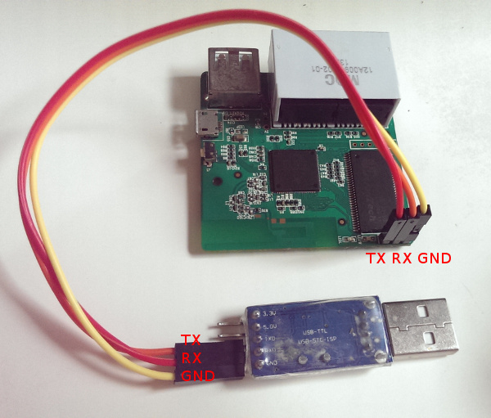 Débriquage d'un Routeur GL-iNet AR 150

Serveur
Configuration d'un serveur de courriers avec Postfix, Dovecot, Spamassasin, SPF, OpenDKIM, OpenDMARC et Monit
Configuration de Mailman un gestionnaire de liste de diffusion.

Shell
Z Shell

